1. ***Принципы управления ЛА (самолет). Органы управления ЛА***

Рассматриваем управление самолетом с помощью аэродинамических рулей.

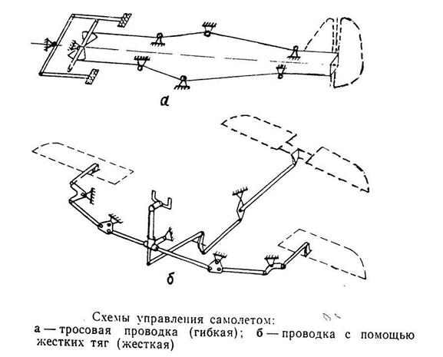

Рис. 1. Система рулевых поверхностей и механических элементов проводки управления самолета; а) гибкая тросовая, б) жесткая из набора тяг и шарнирных механизмов.

Для автоматического управления необходимо построить замкнутый контур, рис. 2.

Управление движением ЛА обеспечивается отклонением органов управления, к которым относятся:

- аэродинамические рули и отклоняемые поверхности, они являются элементами конструкции ЛА (в основе управления – воздействие на короткопериодическое движение ЛА);

- рычаг управления двигателем (РУД), меняет тягу силовой установки, вычислитель формирует сигналы управления направлением вектора тяги.

Наиболее существенной частью САУ (АБСУ) является автопилот – АП, который обеспечивает автоматическую стабилизацию углового положения ЛА относительно центра масс и управление этим положением. Управление двигателем (двигателями) осуществляется через автомат тяги (как правило, рассматривается отдельно от АП).

Аэродинамический руль представляет собой отклоняющуюся заднюю часть крыла, горизонтального оперения (стабилизатора), вертикального оперения (киля). За счет отклонения руля образуется дополнительная аэродинамическая сила (положительная или отрицательная) на участке несущей поверхности крыла, стабилизатора или киля, которая расположена на соответствующем расстоянии до центра тяжести самолета и создает момент, необходимый для балансировки и управления самолетом относительно его центра тяжести.

За положительное направление принимается такое отклонение рулей, которое создает отрицательный момент относительно соответствующих осей самолета (руль высоты - вниз, руль поворота - влево, левый элерон - вверх).

Рис. 13.

Действие рулей на дозвуковых скоростях полета объясняется тем, что возмущения, вызванные отклонением рулей, распространяются во всех направлениях: по потоку и навстречу потоку. Вследствие этого происходит перераспределение давления по всей длине хорды профиля, в том числе и на неподвижных несущих поверхностях, снабженных рулем. Если, например, отклонить руль высоты вниз на некоторый угол δВ , то это вызовет дополнительное разрежение сверху стабилизатора и повышение давления внизу, что и приведет к созданию дополнительной подъемной силы на горизонтальном оперении в целом (подвижной и неподвижной его частей). Дополнительная подъемная сила ΔУГ.О. на горизонтальном оперении создает дополнительный момент относительно центра тяжести.



Рис. 14. СИЛЫ, ДЕЙСТВУЮЩИЕ НА ЛА - аэродинамика

Современные самолеты оснащены сложной многокомпонентной системой аэродинамических рулей, рассмотрим особенности их конструкции для управления по всем осям.

Общие положения и определения

На современных самолётах для создания управляющих моментов приме­няют в основном органы управления трёх видов: аэродинамические поверх­ности управления полётом - рули (рис. 15), струйные рули (или отклонение вектора тяги) и управляемое шасси - переднюю поворотную стойку, раздельные тормоза боковых опор [5, 6, 28, 47].

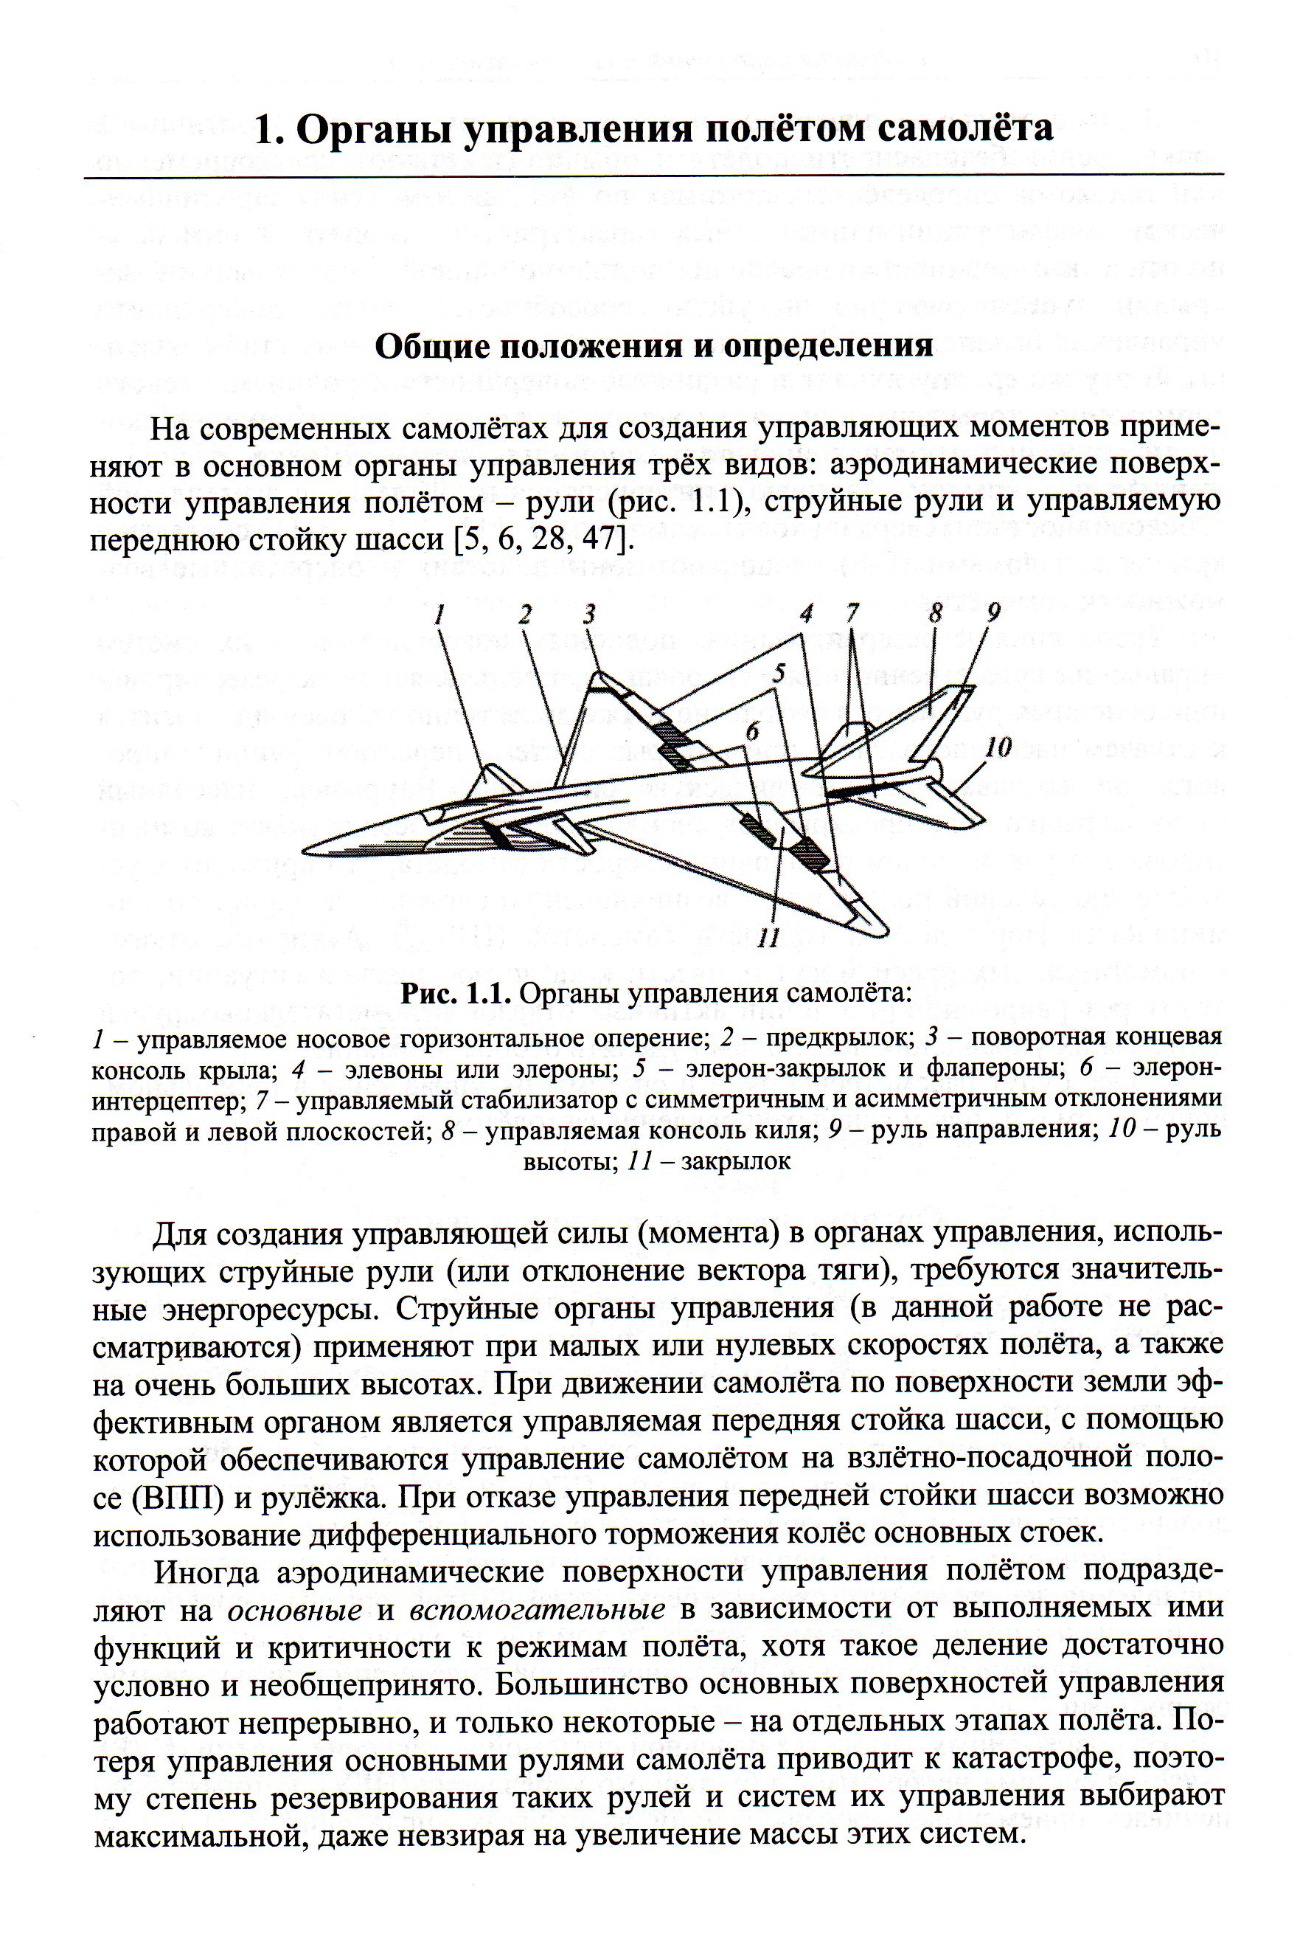

Рис. 15. Аэродинамические органы управления самолёта:

1 - управляемое носовое горизонтальное оперение; 2 - предкрылок; 3 - поворотная концевая консоль крыла; 4 - элевоны или элероны; 5 - элерон-закрылок и флапероны; 6 - элерон-интерцептор; 7 - управляемый стабилизатор с симметричным и асимметричным отклонениями правой и левой плоскостей; 8 - управляемая консоль киля; 9 - руль направления; 10 – руль высоты; 11 – закрылок.

Большинство основных поверхностей управления работают непрерывно, и только некоторые - на отдельных этапах полёта.

Вспомогательные поверхности управления (рули) менее критичны с точки зрения безопасности полёта и обычно действуют кратковременно или только на определённых режимах полёта для изменения аэродинами­ческой конфигурации или полётных характеристик самолёта.

К ним мож­но отнести:

- поверхности управления подъёмной силой - предкрылки и за­крылки, увеличивающие несущую способность крыла;

- поверхности управления балансировкой самолёта в полёте - переставные стабилизато­ры.

- тормозные щитки и воздушные тормоза для изменения ско­рости движения и уменьшения подъёмной силы крыла.

Щитки, располо­женные над крылом, называют интерцепторами.

Крылья с изменяемой стреловидностью (сверхзвуковые самолёты F-lll, F-14, В-1), составные крылья с изломами (F-8) расширяют зоны действия и оперативные воз­можности самолётов.

Пассивный отказ закрылков или предкрылков, их невыпуск при посадке может компен­сироваться увеличением посадочной скорости самолёта, что приводит к ус­ложнению условий полёта или к возникновению сложной ситуации.

Активные отказы вспомогательных рулей могут привести к катастрофической ситуации, по­этому резервированию по линии активных отказов вспомогательных рулей и систем их управления необходимо уделять особое внимание. (также в раздел обеспечения безопасности полета)

1. ***Назначение, принципы формирования функциональной схемы АП. Функции АБСУ***

|  |  |
| --- | --- |
|  | Наиболее существенной частью САУ (АБСУ) является автопилот – АП, который обеспечивает автоматическую стабилизацию углового положения ЛА относительно центра масс и управление этим положением. Управление двигателем (двигателями) осуществляется через автомат тяги (как правило, рассматривается отдельно от АП).    ЛА  САУ ЛА  (АБСУ)  Рис. 2. Схема автоматического управления ЛА  *fi*  *силы, возмущения*  ДПИ  Параметры полета  Принципиально в составе любого АП можно выделить ряд основных агрегатов, выполняющих определенные функции, хотя не всегда имеющих законченное конструктивное оформление в едином блоке (необходимо рассматривать распределенную систему, например набор ДПИ, каждый из которых имеет законченную конструкцию или системы контроля, которые присутствуют в различных блоках, но информация от них поступает в центральный блок обработки). Ряд основных агрегатов представлен на схеме рис. 4.  ПУ и РУ – пульт управления и рукоятки управления – устройства, посредством которых осуществляется оперативное управление АП и управление ЛА через АП (например, задатчик координированного разворота).  СВК – система встроенного контроля – совокупность специальных устройств, измеряющих параметры процесса управления и/или движения ЛА, производящих обработку этих замеров по определенному алгоритму с целью получения показателей правильности процесса управления ЛА посредством АП (пример: ограничение **αкрит**).  ВУ  СП  ДПИ  СВК  ПУ и РУ  БС  **И**  Рис. 4. Агрегатная блок-схема АП  ДПИ – система датчиков первичной информации (V, H, ***θ, ϑ, ψ, γ, α, β, ωx, ωy, ωz, nx, ny, nz***).  БС – блок связи – агрегат, согласующий выходные характеристики взаимодействующих с АП систем и ДПИ с входными характеристиками АП. (блок согласования, обнуляет рассогласование сигнала конкретного датчика и заданного параметра стабилизации (например, по тангажу для горизонтального полета), что предотвращает возникновение скачкообразных управляющих сигналов на входе вычислительного устройства САУ и исключает рывки рулевого агрегата).  ВУ – вычислительное устройство или блок формирования управляющих сигналов, агрегат, осуществляющий логическо-вычислительные операции и операционно-функциональные преобразования с сигналами ДПИ и вырабатывающий управляющие сигналы в АП в соответствии с реализованным в нем законом управления.  СП – сервопривод АП, исполнительный механизм – силовая следящая система, предназначенная для перемещения органа управления ЛА, или устройство, непосредственно вырабатывающее управляющее усилие (или момент), приложенное к ЛА.  И – индикаторы, сигнальные, измерительные и командные приборы, обеспечивающие передачу качественной и количественной информации об условиях полета ЛА и техническом состоянии АП (приборы и указатели, отображающие параметры полета по сигналам ДПИ, параметры настройки и состояния вычислителя САУ, величины перемещения органов управления и иную необходимую информацию).  Исполнительным механизмом САУ является рулевой привод – сервопривод. На самолетах, имеющих значительные габариты и массу, а также на высокоскоростных (сверхзвуковых) самолетах для перемещения рулей требуются значительные усилия, которые не могут быть достигнуты летчиком. Для решения этой проблемы в конструкции самолета предусматривают включение силового рулевого привода – бустера, как правило, гидравлического действия. схемы включения сервопривода и бустера будут рассмотрены далее.  Таблица 1. Перечень функций, реализованных в АБСУ |
|  | обеспечение заданных характеристик устойчивости и управляемости самолёта на всех режимах полёта от влёта до посадки; (в т.ч. при штурвальном управлении) |
|  | автоматическую стабилизацию углового положения самолёта относительно трёх основных осей устойчивости; |
|  | автоматическую стабилизацию заданной барометрической высоты полёта, приборной скорости или [числа М](http://www.avsim.su/wiki/%D0%9C); |
|  | управление по [крену](http://www.avsim.su/wiki/%D0%9A%D1%80%D0%B5%D0%BD) и [тангажу](http://www.avsim.su/wiki/%D0%A2%D0%B0%D0%BD%D0%B3%D0%B0%D0%B6) ([координированный разворот](http://www.avsim.su/wiki/%D0%9A%D0%BE%D0%BE%D1%80%D0%B4%D0%B8%D0%BD%D0%B8%D1%80%D0%BE%D0%B2%D0%B0%D0%BD%D0%BD%D1%8B%D0%B9_%D1%80%D0%B0%D0%B7%D0%B2%D0%BE%D1%80%D0%BE%D1%82), набор высоты и снижение) от рукояток на пульте управления; |
|  | автоматическое управление заданным [курсом](http://www.avsim.su/wiki/%D0%9A%D1%83%D1%80%D1%81) самолёта (режим ЗК) при ручной выставке заданного курса кремальерой на [ПНП](http://www.avsim.su/wiki/%D0%9F%D0%9D%D0%9F); |
|  | автоматическое управление самолётом в боковой плоскости при маршрутном полёте по радиомаякам [VOR](http://www.avsim.su/wiki/VOR) или по сигналам [НВУ-Б3](http://www.avsim.su/wiki/%D0%9D%D0%92%D0%A3); (вывод на заданную навигационным вычислителем линию пути и стабилиза­цию на ней) |
|  | директорный или автоматический режим управления самолётом при [заходе на посадку](http://www.avsim.su/wiki/%D0%97%D0%B0%D1%85%D0%BE%D0%B4_%D0%BD%D0%B0_%D0%BF%D0%BE%D1%81%D0%B0%D0%B4%D0%BA%D1%83) в соответствии с нормами [матеоминимума](http://www.avsim.su/wiki/%D0%9C%D0%B5%D1%82%D0%B5%D0%BE%D0%BC%D0%B8%D0%BD%D0%B8%D0%BC%D1%83%D0%BC) II категории [ИКАО](http://www.avsim.su/wiki/%D0%98%D0%9A%D0%90%D0%9E) (по курсу - с начала четвёртого [разворота](http://www.avsim.su/wiki/%D0%A0%D0%B0%D0%B7%D0%B2%D0%BE%D1%80%D0%BE%D1%82), по продольному каналу - с момента "захвата" [глиссады](http://www.avsim.su/wiki/%D0%93%D0%BB%D0%B8%D1%81%D1%81%D0%B0%D0%B4%D0%B0)); |
|  | автоматическую стабилизацию и управление [приборной скоростью](http://www.avsim.su/wiki/%D0%A1%D0%BA%D0%BE%D1%80%D0%BE%D1%81%D1%82%D1%8C) полёта с помощью автомата тяги на предпосадочном маневре и при [заходе на посадку](http://www.avsim.su/wiki/%D0%97%D0%B0%D1%85%D0%BE%D0%B4_%D0%BD%D0%B0_%D0%BF%D0%BE%D1%81%D0%B0%D0%B4%D0%BA%D1%83); |
|  | автоматический уход на второй круг с высоты не ниже 30 метров; |
|  | индикацию основных навигационно-пилотажных параметров и предупредительно-командную сигнализацию об отказах (визуальную, световую и звуковую); |
|  | автоматический предполётный и полётный контроль с указанием отказавшего подканала или режима, а также автоматическое переключение на резервный исправный режим работы. |

1. ***Кинематика рулевого привода, механизмы рулевого привода***.

Структура рулевого привода (Тема 1)

Вне зависимости от типа привода структура рулевого привода содержит (рис. 1.1):

1. Исполнительный механизм или рулевую машину (РМ), преобразующую подводимую мощность в механическую энергию перемещения органов управления ЛА.

2. Усилитель мощности (УМ) управляющего сигнала.

3. Датчики обратной связи (ДОС), согласующие движение РМ с входным управляющим сигналом автопилота.

4. Корректирующие цепи КУ1, КУ2, определяющих желаемую динамическую характеристику рулевого привода.

Рулевые приводы представляют собой достаточно сложные замкнутые автоматические системы, относящиеся к классу силовых следящих приводов. Они являются наиболее энергоемкими элементами системы управления ЛА. С увеличением скорости полета, повышением маневренности ЛА возрастают требования к быстродействию и точности отработки сигнала, к системе управления в целом, в том числе и к рулевым приводам.

1. ***Конструкция бустерной проводки управления***

Схема управления рулем высоты *5* обеспечивает управление по тангажу на всех режимах полета как от пилота, так и от бортовой системы управления (рис. 2.6) [Лигум Т.И., Скрипниченко С.Ю., Шишмарев А.В. Аэродинамика самолета Ту-154Б. – М.: Транспорт, 1985. 263 с.]. При управлении от пилота перемеще­ние колонки *1* через тягу *2* управления передается на золотник руле­вого привода *4.* Усилия на колонке управления создаются загружателями *10* и *11.* Для снятия созданного ими усилия используется электромеханизм триммерного эффекта *9,* уменьшающий обжатие пружины. Сформированные сигналы от датчика угловой скорости 7 электромеханизма *9* и пилота поступают на вычислитель и усили­тель *8* сервопривода электрогидравлического рулевого агрегата *6,* где происходит их обработка. Электрический сигнал преобразуется в механическое перемещение проводки управления.

1 – штурвальная колонка

2 – тяги проводки управления

3 – золотниковый механизм бустера

4 – бустер – гидроусилитель, раздельные для левой и правой секций руля высоты

5 – руль высоты, секции на левой и правой консолях стабилизатора

6 – рулевой агрегат, сервопривод

7 – ДУС, датчик угловой скорости тангажа (демпфер тангажа)

8 – усилитель сервопривода

9 – механизм триммера руля высоты

10, 11 – механизмы загрузки штурвальной колонки

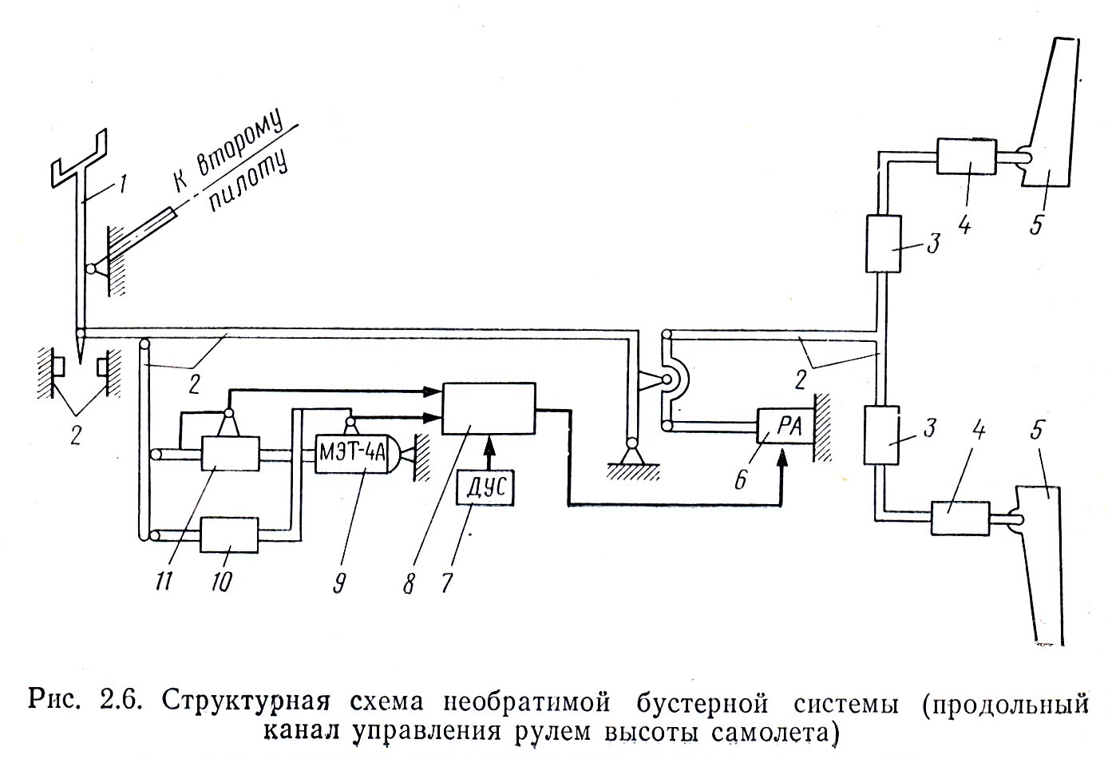

1. ***Блок-схема рулевого привода. Передаточная функция рулевого привода***

ВУ

СП

ДПИ

СВК

ПУ и РУ

БС

**И**

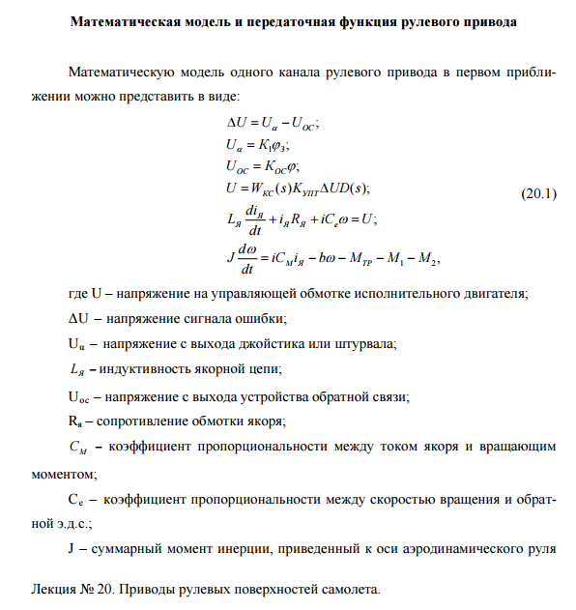

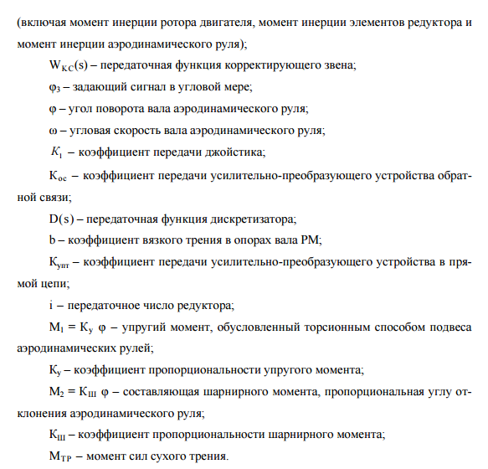

1. ***Моделирование рулевого привода. Структурная схема и параметры ее элементов.***
2. ***Моделирование системы ЛА-АП на основе линейных дифференциальных уравнений***
3. ***Расчет потребной мощности рулевого привода.***
4. ***Обратная связь в рулевом приводе. Уравнения и способы реализации.***
5. ***Преимущества и недостатки электрических машин постоянного и переменного тока***
6. ***Силовая система энергоснабжения самолета, требования, основные агрегаты***
7. ***Обеспечение требований безопасности полета и отказоустойчивости рулевого привода***
8. ***Электрогидростатический привод, принцип работы, основные характеристики***